小組訪問單


訪問店家：
店主姓名：
小小記者：第 組

地點 |  | 日期 | 月 日
問題1
回答
問題2
回答
問題3
回答
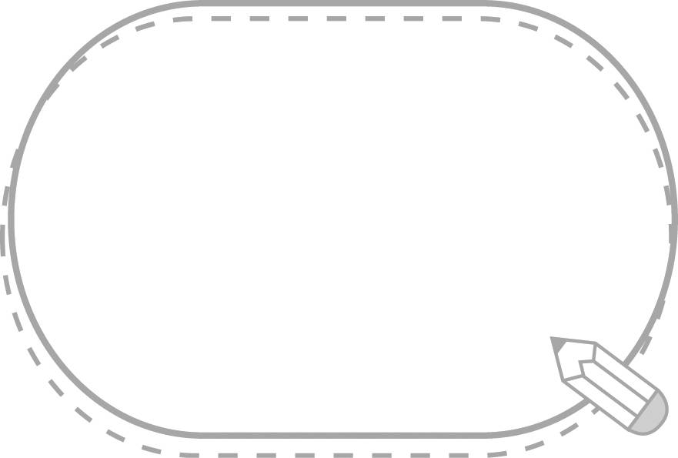

店主簽名
訪問過後心得迴響：

